附件3
交通路线

酒店名称：济南兴泉假日大酒店
酒店地址：济南市历城区七里河路35号
酒店电话：0531-55766686
酒店位置图：
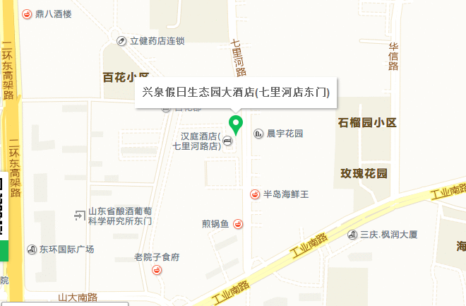

乘车路线：
1．火车：距离酒店8公里，可乘11路车至洪家楼站下车，换乘10路或319路车在七里河路南口下车；乘出租车约23元。
2.汽车：距离酒店8公里，公交路线乘坐K95路至工业南路西口站下车路北沿七里河路200米即是；乘出租车约23元。
3.火车东站：距离酒店5公里，公交线路乘坐122路至华龙路西口站下车，前行50米右转至七里河路，再前行400米即是；乘出租车约13元。
4.遥墙国际机场：距离酒店23公里，乘坐机场大巴20元/位至市区下车，再换乘公交车或出租车至酒店。机场至酒店出租车费用约80元。

